ŠOLA: OŠ Janka Padežnika, Maribor
MENTOR: doc. dr. J. B.
UČITELJ: P. D. L., prof.
KANDIDAT ŠTUDENT: D. F. in D. B.
DATUM: 8.5.2013
URA: 4. in 5. ura

RAZRED: 3. b

LIKOVNO PODROČJE:Risanje
LIKOVNI PROBLEM: Svetlo in temno črtno izpolnjena ploskev
LIKOVNA TEHNIKA: Risba s flomastrom
LIKOVNA TEMA: Črtno izražanje
LIKOVNI MOTIV: Cvetoč travnik

VZGOJNO-IZOBRAŽEVALNI CILJI:
Kognitivni:
- spoznajo različne vrste črt
- spoznajo način črtnega izražanja
- spoznajo različne risarske materiale

Psihomotorični:
- razvijajo motorično spretnost in občutek za ravnanje z različnimi risarskimi materiali in pripomočki

Afektivni:
- razvijajo občutek za razporejanje oblik v risbi

UČNE OBLIKE:
- individualno delo
- frontalna učna oblika

UČNE METODE:

Splošne metode:
- razgovor
- razlaga
- demonstracija

Specifične metode:
- specifičnost estetske komunikacije
- specifičnost ustvarjalnih procesov

ZNAČILNOST DIDAKTIČNE ENOTE:
- uvodna ura
- ura praktičnega dela
- ura ustvarjanja
MEDPREDMETNE POVEZAVE:
- spoznavanje okolja

LIKOVNI MATERIALI IN ORODJA:
- Risalni list, flomaster

LIKOVNO DIDAKTIČNA SREDSTVA:
- Reprodukcija izbranih umetniških del, fotorgarfije, tabla

VIRI IN LITERATURA:
- Nacionalni učni načrt: Likovna vzgoja. Ljubljana. 2011

ARTIKULACIJA UČNE URE

SNOVNI DEL | METODIČNI DEL
UVODNA MOTIVACIJA (Kognitivna učna strategija)  Učence povabiva, da si prinesejo stole in se posedejo v polkrog.  Razdeliva jim razrezane koščke dveh reprodukcij. Nato ti dve reprodukciji pokaževa učencem in ju pritrdiva na tablo, vsak pride svoj košček zalepit pod tisto reprodukcijo pod katero spada njihov košček.  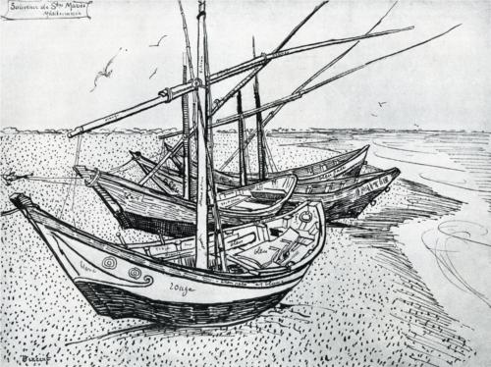  Vincent Van Gogh - Fishing boats on the Beach (Ribiški čolni na plaži)  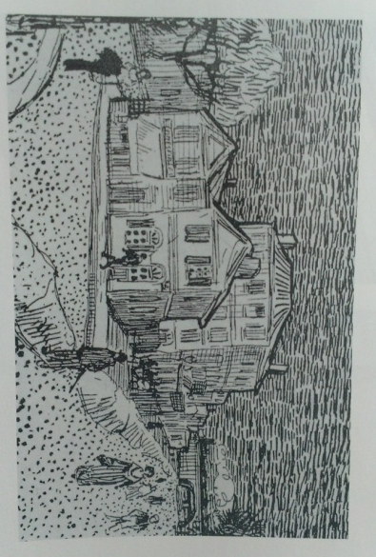  Vincente Van Gogh: Hiša 1888  Pogovorimo se v čem se ti dve reprodukciji razlikujeta.  - »Po čem ste vedeli, pod katero reprodukcijo spada vaš košček?«  - Pokažejo tri različne svetle ploskve in tri različne temne ploskve.  - Pokaževa eno ploskev učenci poiščejo in pokažejo temnejšo in svetlejšo ploskev.  - »Kakšne barve sta uporabljala umetnika?«  Ko se pogovorimo o vseh razlikah na risbi, učencem predstaviva risarske materiale. Na mizi je več risarskih materialov, en učenec pride in jih razdeli med trde in tekoče.  POGOVOR O LIKOVNI NALOGI  Pogovorimo o lastnostih risanja z flomastrom.  - »Med kakšne risarske materiale spada flomaster?«  - »Kakšne flomastre poznate?«  - »Na kakšno podlago rišemo z flomastrom?«  - »Kaj vse lahko rišemo z flomastrom?«  Demonstracija  - »Kakšne vrste črt poznate?«  Učenci na večji bel list, ki je pritrjen na tabli, narišejo različne vrste črt.  Ko spoznamo vse vrste črt, učence vprašava, katero ploskev bi lahko zapolnili in kako?  Določiva učenca, ki bo zapolnil ploskev s točkami in črtami.  Spoznamo, da so lahko ploskve izpopolnjene svetlo ali temno.  Učencem pokaževa kako so risali umetniki. Reprodukcije pritrdimo na tablo.  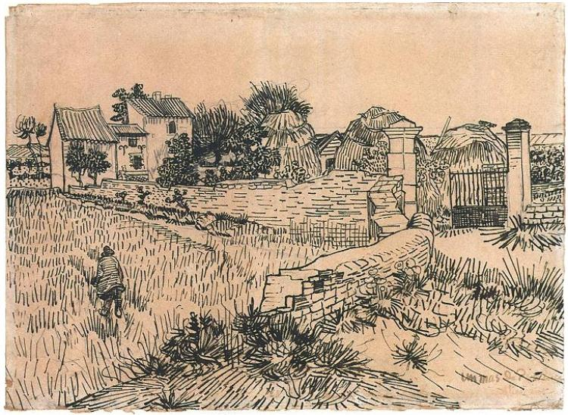  Vincent Van Gogh, Entrance Gate to a Farm with Haystacks (Vhodna vrata na kmetiji)  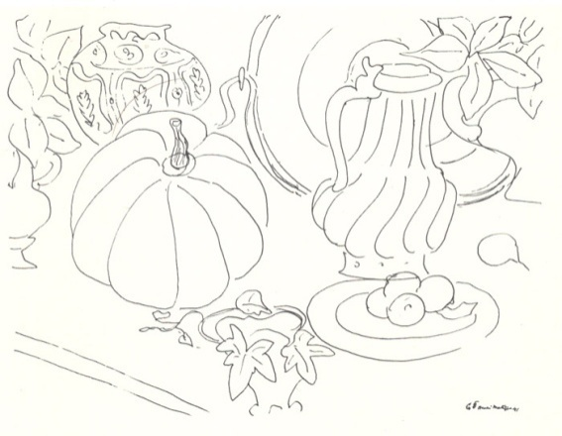  Henri Matisse, Variations of Still Life with Magnoli (Različica tihožitja z magnolijami)  Reprodukciji med seboj primerjamo.  - »Kaj vidite na reprodukcijah?«  - »V čem se razlikujeta?«  - »Kaj je posebnega na njima?«  - »Kakšne ploskve vidimo?«  - »Kako so izpopolnjene?«  - »Kje vidiš temnejše in kje svetlejše ploskve?«  - »Ali je izpopolnjena celotna ploskev?«  - »Kakšne črte vidimo?«  - »S čim je dosegel svetlost oz. temnost na izdelku?«  Likovni motiv  Pokaževa jim fotografije cvetočih travnikov, različnih oblik cvetov in trav ter se o njih pogovorimo.  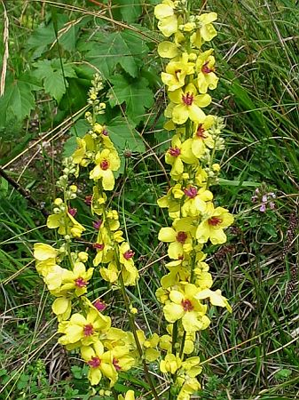  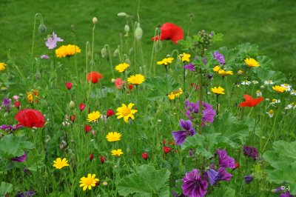  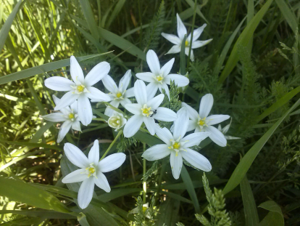  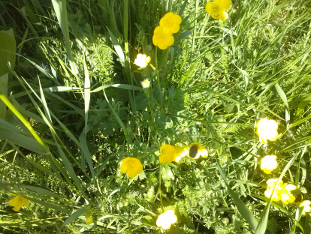  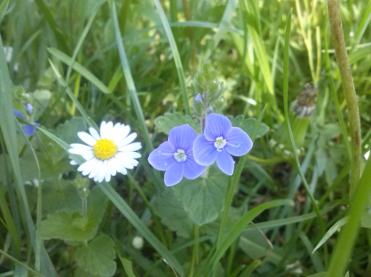  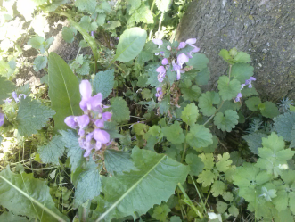  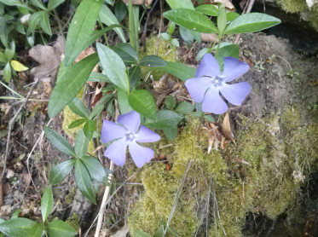  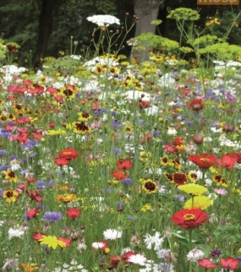  Pogovor o fotografijah:  - »Kaj vidite na fotografijah?«  - »Kaj vse najdemo na travniku?«  - »Kakšni so listi, trave?«  - »Kakšne oblike so cvetovi?«  - »Ali katera oblika izstopa?«  - »Se kje oblike ponavljajo?«  - »Menite, da bi lahko cvetoči travnik narisali tudi z eno barvo? Kako pa bi ga narisali?«  Sledi napoved smotra.  NAPOVED SMOTRA  »Danes boste s tekočim risarskim materialom – flomastrom, na gladko risalno podlago narisali cvetoči travnik«  Pri tem boste pozorni na:  - Vrste črt  - Svetlo in temno izpopolnjene ploskve  - Zapolnitev formata  - Izvirnost  - Ne uporabljate šablon  NAPOTKI ZA DELO IN KONKRETIZACIJA LIKOVNE NALOGE  - Učencem naročiva, da si pred delom zaščitijo delovno površino z časopisnim papirjem.  - Učencem naročiva, da rišejo na gladko podlago.  - Učenem naročiva, naj se najprej na zadnjo stran risalnega lista podpišejo.  - Učence opozoriva naj uporabljajo samo eno barvo flomastra.  PRAKTIČNO DELO UČENCEV  Učeni delajo individualno, med delom jim svetujeva ter jih vzpodbujava.  Učenci, ki predčasno končajo dobijo dodatno zaposlitev (sestavljanko in križanko).  LIKOVNO VREDNOTENJE  Učenci svoje risbe prinesejo pred tablo, skupaj jih pritrdimo. Posedejo se v polkrog. Skupaj jih vrednotimo po danih merilih.  - »Kaj smo danes počeli?«  - »Na kaj smo morali biti pozorni pri risanju z flomastrom?«  - »Katera risba izstopa? Zakaj?«  - »Kje je zapolnjena celotna površina?«  - » Kje bi morali še kaj dodati?«  - »Katera risba je najbolj izvirna? Je kje opazno podvajanje?« | Frontalna oblika  Metoda razgovora  Metoda prikazovanja  Metoda demonstracije  Metoda pogovora  Frontalna oblika  Metoda razgovora  Metoda estetske komunikacije  Individualna oblika  Metoda risanja  Metoda praktičnega likovnega izražanja  Metoda razgovora
Shema tabelne slike

PLAKAT:

